Heilbrunnenschule
Sonderpädagogisches Bildungs-und Beratungszentrum SBBZ Lernen
Stuttgart-Möhringen

Heilbrunnenschule Dornröschenweg 30, 70567 Stuttgart

Telefon 0711/216 60333
Fax 0711/216 60390
E-mail: heilbrunnenschule@stuttgart.de

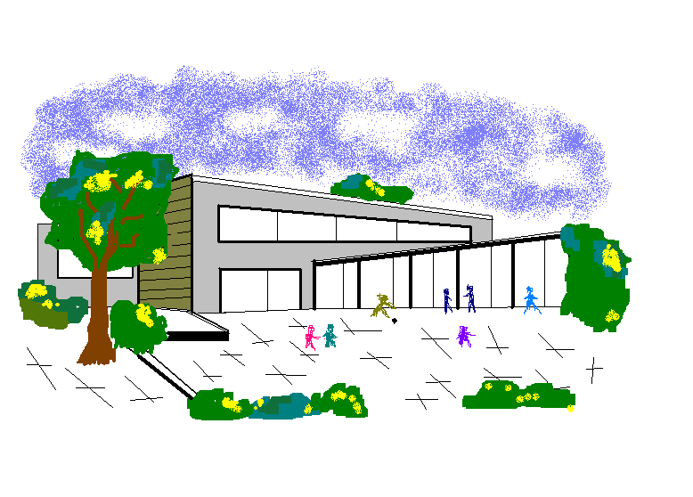

Einverständniserklärung
(Sonderpädagogischer Dienst)

Hiermit erklären wir uns einverstanden, dass unser Kind:

__________________________________________________ _____________________
Vor- und Nachname des Kindes Geburtsdatum

dem Sonderpädagogischen Dienst der Heilbrunnenschule vorgestellt wird.

Die Arbeit des Sonderpädagogischen Dienstes kann folgende Punkte beinhalten:

- Beratung von Eltern, Lehrkräften und ErzieherInnen (bei Einschulungskindern)

- Klärung des sonderpädagogischen Förderbedarfs

- In Absprache mit den Klassenlehrkräften bzw. ErzieherInnen Vorschläge zur Förderung

- In Absprache mit den Eltern, je nach Bedarf, Einleitung zusätzlicher Maßnahmen außerhalb der Einrichtung

Stuttgart, ________________________ __________________________________
Datum Unterschrift Erziehungsberechtigte

